人教版九年级物理 同步练习
16.4 变阻器
一．选择题（共23小题）
1．如图所示为滑动变阻器，下列有关滑动变阻器的说法不正确的（ ）
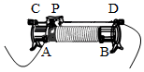
A．滑动变阻器一般与用电器串联
B．滑动变阻器通过改变电阻丝接入电路中的长度来改变电阻
C．若接A、D接线柱，滑片P向右移动接入电路中阻值减小
D．若接A、B接线柱，滑片P向右移动接入电路中阻值不变
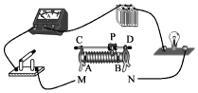
2．如图是未连接完整的电路，若要求闭合开关后，滑动变阻器的滑片P向左移动时，灯泡变亮。则下列接法符合要求的是（ ）
A．M接A，N接D B．M接B，N接C
C．M接A，N接B D．M接C，N接D
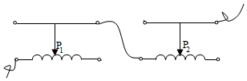
3．将两只滑动变阻器按如图所示方法连接，要使这两只变阻器连入电路的电阻最大，应把滑片P₁、P₂放在（ ）
A．滑片P₁放在最右端，滑片P₂也放在最右端
B．滑片P₁放在最左端，滑片P₂也放在最左端
C．滑片P₁放在最右端，滑片P₂放在最左端
D．滑片P₁放在最左端，滑片P₂放在最右端
4．如图是滑动变阻器的结构和接入电路的示意图，当滑片P向右滑动时，接入电路的电阻变小的是（ ）
A．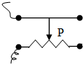 B．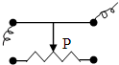 C．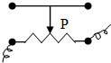 D．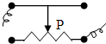
5．伏安法测电阻实验中，滑动变阻器不能起到的作用是（ ）
A．改变待测电阻两端的电压 B．改变电路中的电流
C．保护电路 D．改变待测电阻的阻值
6．图所示为滑动变阻器的四种接线方法。把它们分别连接在电路中，当滑片P向右移动时，可使通过滑动变阻器的电流变大的接法是（ ）
A． B．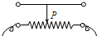 C．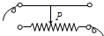 D．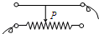
7．图中，滑动变阻器的滑片向右移，哪一种使变阻器连入电路部分的电阻增大（ ）
A．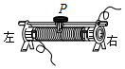 B．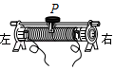 C．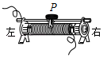 D．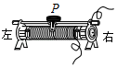
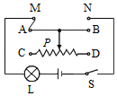
8．在如图所示的电路中，用滑动变阻器调节灯的亮度，若要求滑片P向右端滑动时灯逐渐变暗，则下列接法正确的是（ ）
A．M接C，N接B B．M接A，N接B
C．M接C，N接D D．M接A，N接D
9．在“伏安法测电阻”的实验中，滑动变阻器不能起到的作用是（ ）
A．改变电路中的电流 B．改变被测电阻两端的电压
C．改变被测电阻的阻值 D．保护电路
10．如图所示滑动变阻器的四种接线情况中，当滑片向右移动时，变阻器连入电路的阻值变小的是（ ）
A． B． C． D．
11．如图所示的滑动变阻器连入电路的4种接法中，当滑片P向右滑动时，滑动变阻器连入电路部分的电阻增大的是（ ）
A．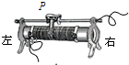 B．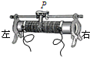 C．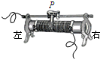 D．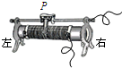
12．滑动变阻器接入电路后，移动滑片能改变电阻是因为移动滑片时改变了（ ）
A．电阻线的材料 B．电阻线的横截面积
C．接入电路中的电阻线的长度 D．电阻线的温度
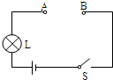
13．在图所示的电路中的AB两点间接入一个滑动变阻器，若要求滑片P向右端滑动时灯泡L逐渐变暗，则下列滑动变阻器中接法符合要求的是（ ）
A．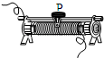 B．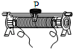 C．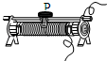 D．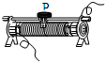
14．一些实验仪器具有调节作用，下列滑动变阻器在电路中的接线方式不同，其中对电路能起调节作用的是（ ）
A． B． C． D．
15．下图是滑动变阻器接入电路的示意图，其中移动滑片不能改变接入电路电阻的是（ ）
A．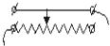 B．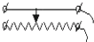 C．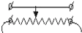 D．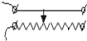
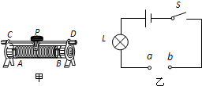
16．将图甲中滑动变阻器连入图乙电路的a、b两点间，当滑片P向C端移动时，电灯L逐渐变亮，则滑动变阻器连入电路的接线柱应该是（ ）
A．A和B B．B和D C．A和D D．B和C
17．在图所示的为滑动变阻器的结构和连入电路情况示意图，当滑片向右滑时，连入电路的电阻变小的为（ ）
A．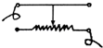 B．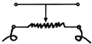 C．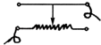 D．
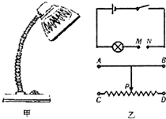
18．如图（甲）为调光台灯，（乙）为一简单调光台灯的电路图，将电路图的M、N两点之间接入一个滑动变阻器，使得滑片P向左移动时，灯泡的亮度减小，则下列方法中正确的是（ ）
A．A接M，B接N B．C接M，D接N
C．A接M，D接N D．B接M，C接N
19．如图所示的各种电路，同种元件的参数均相等，能利用滑动变阻器调节电灯从亮到熄灭的电路是（ ）
A．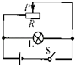 B．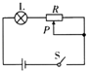 C．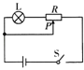 D．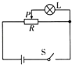
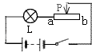
20．如图，灯泡L 与一滑动变阻器串联后接入电路中，闭合电键，使滑动变阻器滑片P 由a 端向b 端滑动的过程中，灯L 的亮度将（ ）
A．由亮变暗 B．由暗变亮 C．亮度不变 D．无法判断
21．滑动变阻器改变阻值的本质是改变接入电路的电阻丝的（ ）
A．长度 B．横截面积 C．材料 D．温度
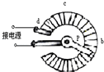
22．如图所示，是一种调节收音机音量兼开关的调节器，若要使音量最大，滑片P应接图中的（ ）
A．a点 B．b点 C．c点 D．d点
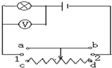
23．如图，若把变阻器接入电路中，变阻器的滑片P向右移动时，电压表的示数减小，那么与“1”、“2”两个线端连接的变阻器的接线柱是（ ）
A．b和d B．a和b C．c和d D．c和b
二．填空题（共7小题）
24．旋盘式电阻箱是我们在实验室经常用到的一种变阻器，图所示电阻箱的示数为
Ω。
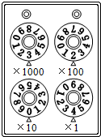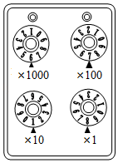
题24图 题25图
25．如图是连入电路的电阻箱，图中连入电路的阻值为 Ω，这种电阻箱连入电路的最大阻值是 Ω。
26．如图所示是有四个接线柱的滑动变阻器，当AD端接入电路时，滑片P向右移动时，接入电路中的阻值将 （选填“增大”、“减小”或“不变”）；当AB端接入电路时，滑片P向左移动，接入电路中的阻值将 。
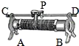
27．某滑动变阻器铭牌上标有“10Ω 1.5A”，其中10Ω表示 ，1.5A表示 。
28．如图，当滑片P向右移动时，接入电路中的电阻变大，则可知滑动变阻器接入电路的两个端点分别是C和 。（填“A”、“B”或“D”）
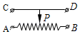
29．周波同学去实验室做“用滑动变阻器改变电流”的实验。他观察到滑动变阻器上标有“2A 15Ω”字样，其中的2A和15Ω表示的意思分别是 。
30．滑动变阻器是通过 来改变电阻的，如图中，若要使滑片P向C端滑动时小灯泡变亮，应将滑动变阻器的接线柱 或 接在电路的M、N端。
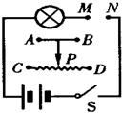
参考答案
1．C 2．A 3．A 4．D 5．D 6．C 7．A 8．A 9．C
10．B 11．A 12．C 13．D 14．C 16．C 17．A 18．C 19．D
20．A 21．A 22．D 23．D
24．3204Ω
25．6718；9999
26．增大；不变
27．A
29．该滑动变阻器允许通过的最大电流为2A，变阻器连入电路的最大阻值为15Ω
30．接入电路中电阻丝的长度；B、C或A、C

